

**Об утверждении регламентов государственных услуг в области животного мира**

***Утративший силу***

Постановление акимата Северо-Казахстанской области от 9 октября 2015 года № 406. Зарегистрировано Департаментом юстиции Северо-Казахстанской области 11 ноября 2015 года № 3449. Утратило силу постановлением акимата Северо-Казахстанской области от 5 января 2018 года № 02

      Сноска. Утратило силу постановлением акимата Северо-Казахстанской области от 05.01.2018 № 02 (вводится в действие со дня его первого официального опубликования).  
      В соответствии с пунктом 3 статьи 16 Закона Республики Казахстан от 15 апреля 2013 года "О государственных услугах" акимат Северо-Казахстанской области **ПОСТАНОВЛЯЕТ:**  
      1. Утвердить прилагаемые:  
      1) регламент государственной услуги "Выдача разрешений на пользование животным миром";  
      2) регламент государственной услуги "Принятие местными исполнительными органами области решения по закреплению охотничьих угодий и рыбохозяйственных водоемов и (или) участков за пользователями животным миром и установлению сервитутов для нужд охотничьего и рыбного хозяйства".  
      2. Контроль за исполнением настоящего постановления возложить на курирующего заместителя акима области.  
      3. Настоящее постановление вводится в действие по истечении десяти календарных дней после дня его первого официального опубликования.

|  |
| --- |
| *Аким* |
| *Северо-Казахстанской области* | *Е. Султанов* |

|  |  |
| --- | --- |
|  | **Утвержден** |
|  | **постановлением акимата** |
|  | **Северо-Казахстанской области** |
|  | **от 09 октября 2015 года № 406** |

**Регламент государственной услуги**

**"Выдача разрешений на пользование животным миром"**

**1. Общие положения**

      1. Регламент государственной услуги "Выдача разрешений на пользование животным миром" (далее – регламент) разработан в соответствии со стандартом государственной услуги "Выдача разрешений на пользование животным миром", утвержденным приказом исполняющего обязанности Министра сельского хозяйства Республики Казахстан от 30 апреля 2015 года № 18-03/390 "Об утверждении стандартов государственных услуг в области животного мира" (зарегистрирован в Реестре государственной регистрации нормативных правовых актов за № 11774), (далее – стандарт) оказывается местным исполнительным органом области за исключением научно-исследовательского лова на рыбохозяйственных водоемах, расположенных на территории двух и более областей, (далее – услугодатель) согласно приложению 1 к настоящему регламенту.   
      Сноска. Пункт 1 - в редакции постановления акимата Северо-Казахстанской области от 29.04.2016 N 147 (вводится в действие по истечении десяти календарных дней после дня его первого официального опубликования).  
      1. Форма оказания государственной услуги: электронная (частично автоматизированная) или бумажная.  
      2. Результат оказания государственной услуги – разрешение на пользование животным миром либо мотивированный ответ об отказе в оказании государственной услуги.  
      Основанием для отказа в оказании государственной услуги является:  
      1) недостоверность сведений, указанных в заявке;  
      2) отрицательное заключение государственной экологической экспертизы либо его отсутствие.  
      Государственная услуга оказывается бесплатно физическим и юридическим лицам (далее – услугополучатель).  
      Форма предоставления результата оказания государственной услуги: электронная.

**2. Описание порядка действий структурных подразделений (работников) услугодателя в процессе оказания государственной услуги**

      3. Основанием для начала процедуры (действия) по оказанию государственной услуги является предоставление услугополучателем следующих документов:  
      через услугодателя;  
      заявка:  
      при выдаче разрешений на пользование животным миром (на промысловое рыболовство, на научно-исследовательский лов, экспериментальный лов, мелиоративный лов, на лов в воспроизводственных целях, любительское (спортивное) рыболовство) по форме, согласно приложению 1 к cтандарту;  
      при выдаче разрешений на пользование животным миром (на охоту, на использование животных в научных, культурно-просветительских, воспитательных и эстетических целях, на использование видов животных в воспроизводственных целях) по форме, согласно приложению 2 к стандарту;  
      документ, удостоверяющий личность, а представитель – документ, подтверждающий полномочия представителя услугополучателя и документ, удостоверяющий личность (для идентификации);  
      копия платежного документа об оплате за пользование животным миром. В зависимости от вида пользования, дополнительно:  
      1) на охоту (при первичном обращении);  
      в случае, если изъятие объектов животного мира производится с участием иностранцев – копия договора субъекта охотничьего хозяйства с иностранцами на организацию охоты;  
      2) на научно-исследовательский лов:  
      копия обоснования проведения научных работ, утвержденного ученым советом профилирующей научной организации, и программы научно-исследовательских работ;  
      копия расчетов, обосновывающих предполагаемый объем изъятия объектов животного мира;  
      копия отчета о результатах использования ранее выданных разрешений (в случае выданных разрешений);  
      3) на лов в воспроизводственных целях:  
      копия биологического обоснования, утвержденного ученым советом профилирующей научной организации, за исключением случаев вылова для целей выполнения государственного заказа на воспроизводство рыбных ресурсов;  
      4) на экспериментальный лов:  
      копия биологического обоснования, утвержденного ученым советом профилирующей научной организации;  
      5) на использование животных в научных, культурно-просветительских, воспитательных и эстетических целях:  
      копия выписки из научно – тематического плана, утвержденного ученым советом профилирующей научной организации, и программы научно-исследовательских работ;  
      копия обосновывающих материалов изъятия объектов животного мира (биологического обоснования с положительным заключением государственной экологической экспертизы);  
      6) на использование видов животных в воспроизводственных целях: копия обосновывающих материалов изъятия объектов животного мира (биологического обоснования с положительным заключением государственной экологической экспертизы);  
      через портал:  
      заявка в форме электронного документа, удостоверенный электронной цифровой подписью (далее – ЭЦП) услугополучателя;  
      при выдаче разрешений на пользование животным миром (на промысловое рыболовство, на научно-исследовательский лов, экспериментальный лов, мелиоративный лов, на лов в воспроизводственных целях, любительское (спортивное) рыболовство) по форме, согласно приложению 1 к стандарту;  
      при выдаче разрешений на пользование животным миром (на охоту, на использование животных в научных, культурно-просветительских, воспитательных и эстетических целях, на использование видов животных в воспроизводственных целях) по форме, согласно приложению 2 к стандарту;  
      электронная копия платежного документа об оплате за пользование животным миром, за исключением случаев оплаты через платежный шлюз "электронного правительства" (далее – ПШЭП).  
      В зависимости от вида пользования, дополнительно:  
      1) на охоту (при первичном обращении);  
      в случае, если изъятие объектов животного мира производится с участием иностранцев – электронная копия договора субъекта охотничьего хозяйства с иностранцами на организацию охоты;  
      2) на научно-исследовательский лов:  
      электронная копия обоснования проведения научных работ, утвержденного ученым советом профилирующей научной организации, и программы научно-исследовательских работ;  
      электронная копия расчетов, обосновывающие предполагаемый объем изъятия объектов животного мира;  
      электронная копия отчета о результатах использования ранее выданных разрешений (в случае выданных разрешений);  
      3) на лов в воспроизводственных целях:  
      электронная копия биологического обоснования, утвержденного ученым советом профилирующей научной организации, за исключением случаев вылова для целей выполнения государственного заказа на воспроизводство рыбных ресурсов;  
      4) на экспериментальный лов:  
      электронная копия биологического обоснования, утвержденного ученым советом профилирующей научной организации;  
      5) на использование животных в научных, культурно-просветительских, воспитательных и эстетических целях:  
      электронная копия выписки из научно-тематического плана, утвержденного  
      ученым советом профилирующей научной организации, и программы научно-исследовательских работ;  
      электронная копия обосновывающих материалов изъятия объектов электронная копия обосновывающих материалов изъятия объектов животного мира (биологического обоснования с положительным заключением государственной экологической экспертизы);  
      6) на использование видов животных в воспроизводственных целях:  
      электронная копия обосновывающих материалов изъятия объектов животного мира (биологического обоснования с положительным заключением государственной экологической экспертизы).  
      5. Содержание каждой процедуры (действия), входящий в состав процесса оказания государственной услуги, длительность его выполнения:  
      1) сотрудник канцелярии услугодателя принимает и регистрирует заявку с соответствующим пакетом документов услугополучателя, а также при обращении на портал, направляет их руководителю услугодателя для наложения визы – не более 30 (тридцати) минут;  
      2) руководитель услугодателя ознакамливается с документами, налагает соответствующую визу и передает руководителю структурного подразделения услугодателя – не более 2 (двух) часов;  
      3) руководитель структурного подразделения услугодателя изучает документы и определяет ответственного исполнителя структурного подразделения услугодателя – не более 30 (тридцати) минут;  
      4) ответственный исполнитель структурного подразделения услугодателя рассматривает пакет документов на предмет полноты предоставленных материалов и соответствия требованиям выдачи разрешения, готовит проект результата оказания государственной услуги и передает руководителю структурного подразделения услугодателя – в течение 5 (пяти) рабочих дней;  
      5) руководитель структурного подразделения осуществляет проверку проекта результата оказания государственной услуги, в случае правильности подготовки ставит визу согласования и передает на подпись руководителю услугодателя – не более 30 (тридцати) минут;  
      6) руководитель услугодателя подписывает результат оказания государственной услуги и передает сотруднику канцелярии услугодателя – не более 2 (двух) часов;  
      7) сотрудник канцелярии услугодателя регистрирует и выдает результат оказания государственной услуги услугополучателю – не более 30 (тридцати) минут.  
      6. Результат процедуры (действия) по оказанию государственной услуги, который служит основанием для начала выполнения следующей процедуры (действия):  
      1) регистрация заявки;  
      2) резолюция руководителя услугодателя;  
      3) определение ответственного исполнителя структурного подразделения услугодателя;  
      4) проект результата оказания государственной услуги;  
      5) согласование проекта результата оказания государственной услуги;  
      6) подписание руководителем услугодателя результата оказания государственной услуги;  
      7) выдача результата оказания государственной услуги.

**3. Описание порядка взаимодействия структурных подразделений (работников) услугодателя в процессе оказания государственной услуги**

      7. В процессе оказания государственной услуги задействованы работники услугодателя:  
      1) сотрудник канцелярии услугодателя;  
      2) руководитель услугодателя;  
      3) руководитель структурного подразделения услугодателя;  
      4) ответственный исполнитель структурного подразделения услугодателя.  
      8. Описание последовательности каждой процедуры (действия) между структурными подразделениями услугодателя с указанием длительности каждой процедуры (действия):  
      1) сотрудник канцелярии услугодателя принимает и регистрирует заявку с соответствующим пакетом документов услугополучателя, а также при обращении на портал, направляет их руководителю услугодателя для наложения визы – не более 30 (тридцати) минут;  
      2) руководитель услугодателя ознакамливается с документами, налагает соответствующую визу и передает руководителю структурного подразделения услугодателя – не более 2 (двух) часов;  
      3) руководитель структурного подразделения услугодателя изучает документы и определяет ответственного исполнителя структурного подразделения услугодателя – не более 30 (тридцати) минут;  
      4) ответственный исполнитель структурного подразделения услугодателя рассматривает пакет документов на предмет полноты предоставленных материалов и соответствия требованиям выдачи разрешения, готовит проект результата оказания государственной услуги и передает руководителю структурного подразделения услугодателя – в течение 5 (пяти) рабочих дней;  
      5) руководитель структурного подразделения осуществляет проверку проекта результата оказания государственной услуги, в случае правильности подготовки ставит визу согласования и передает на подпись руководителю услугодателя – не более 30 (тридцати) минут;  
      6) руководитель услугодателя подписывает результат оказания государственной услуги и передает сотруднику канцелярии услугодателя – не более 2 (двух) часов;  
      7) сотрудник канцелярии услугодателя регистрирует и выдает результат оказания государственной услуги услугополучателю – не более 30 (тридцати) минут.  
      9. Описание функционального взаимодействия информационных систем и портал, взаимодействия с услугодателем приведены в справочнике бизнес-процессов оказания государственной услуги согласно приложению 2 к настоящему регламенту.

**4. Описание порядка использования информационных систем**

**в процессе оказания государственной услуги**

      10. Порядок действий услугополучателя и услугодателя при оказании государственной услуги через портал:  
      1) услугополучатель осуществляет регистрацию (авторизацию) на портале посредством ЭЦП - 2 (две) минуты;  
      2) формируется сообщение о подтверждении данных услугополучателя, либо формируется сообщение об отказе в авторизации в связи с имеющимися нарушениями в данных услугополучателя или формируется сообщение об отказе в связи с не подтверждением подлинности ЭЦП услугополучателя – 1 (одна) минута;  
      3) выбор услугополучателем электронной государственной услуги, заполнение полей электронного запроса и прикрепление документов, указанных в пункте 4 настоящего регламента – 5 (пять) минут;  
      4) удостоверение электронного запроса для оказания электронной государственной услуги посредством ЭЦП услугополучателя – 2 (две) минуты;  
      5) регистрация электронного запроса услугополучателя – в течение 2 (двух) минут;  
      6) получение услугополучателем уведомления о статусе электронного запроса и сроки оказания государственной услуги в истории получения государственных услуг в "личном кабинете" услугополучателя - 1 (одна) минута;  
      7) услугодатель осуществляет процедуры (действия) в соответствии с описанием порядка взаимодействия структурных подразделений (работников) услугодателя в процессе оказания государственной услуги и направляет на портал результат оказания государственной услуги;  
      8) обработка и направление в "личный кабинет" услугополучателя результата оказания государственной услуги в форме электронного документа, подписанного ЭЦП руководителем услугодателя – в течение 1 (одной) минуты.

|  |  |
| --- | --- |
|  | Приложение 1 |
|  | к регламенту государственной услуги "Выдача разрешения на пользование животным миром" |

**Услугодатель**

|  |  |  |  |
| --- | --- | --- | --- |
| № п/п | Местный исполнительный орган области | Юридический адрес | График работы |
| 1 | 2 | 3 | 4 |
| 1 | Государственное учреждение "Управление природных ресурсов и регулирования природопользования Северо-Казахстанской области" | Северо–Казахстанская область, город Петропавловск, улица Парковая, 57В | в рабочие дни  с 900 – 1830часов  перерыв  на обед  с 1300 – 1430часов |

|  |  |
| --- | --- |
|  | Приложение 2 |
|  | к регламенту государственной услуги |
|  | "Выдача разрешений на |
|  | пользование животным миром" |

**Справочник**

**бизнес-процессов оказания государственной услуги**

**А. При оказании государственной услуги через канцелярию услугодателя**

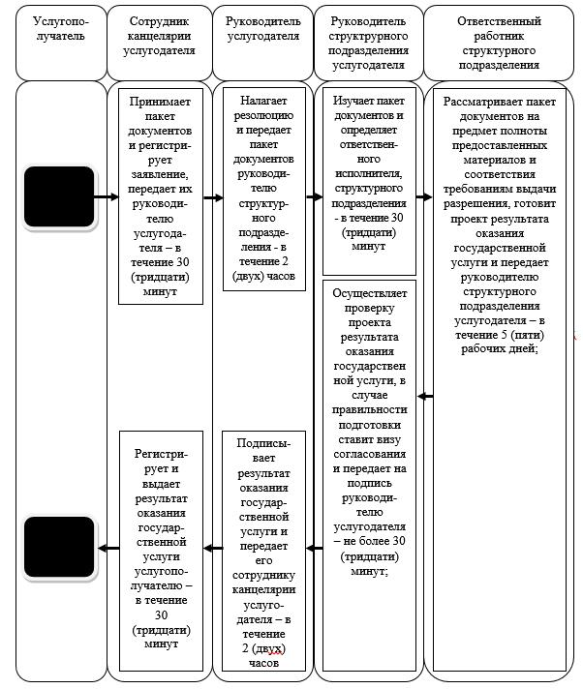

**Б. При оказании государственной услуги через портал**

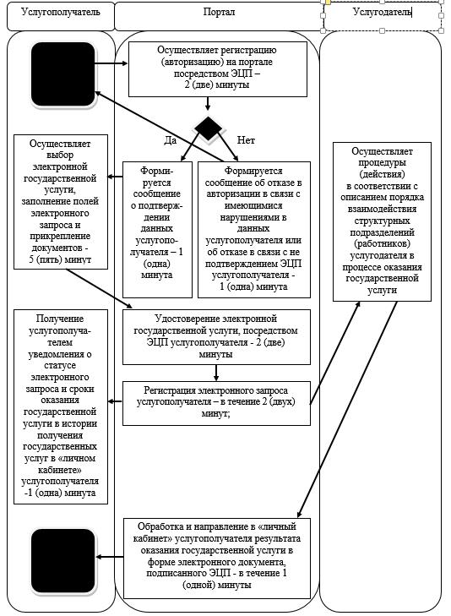

**Условные обозначения:**

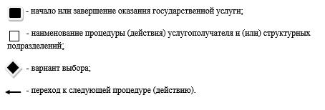

|  |  |
| --- | --- |
|  | **Утвержден** |
|  | **постановлением акимата** |
|  | **Северо-Казахстанской области** |
|  | **от 09 октября 2015 года № 406** |

**Регламент государственной услуги**

**"Принятие местными исполнительными органами области решения по закреплению охотничьих угодий и рыбохозяйственных водоемов и (или) участков за пользователями животным миром и установлению сервитутов для нужд охотничьего и рыбного хозяйства"**

**1. Общие положения**

      1. Регламент государственной услуги "Принятие местными исполнительными органами области решения по закреплению охотничьих угодий и рыбохозяйственных водоемов и (или) участков за пользователями животным миром и установлению сервитутов для нужд охотничьего и рыбного хозяйства" (далее – регламент) разработан в соответствии со стандартом государственной услуги "Принятие местными исполнительными органами области решения по закреплению охотничьих угодий и рыбохозяйственных водоемов и (или) участков за пользователями животным миром и установлению сервитутов для нужд охотничьего и рыбного хозяйства", утвержденным приказом исполняющего обязанности Министра сельского хозяйства Республики Казахстан от 30 апреля 2015 года № 18-03/390 "Об утверждении стандартов государственных услуг в области животного мира" (зарегистрирован в Реестре государственной регистрации нормативных правовых актов за № 11774), (далее – стандарт) оказывается местными исполнительными органами областей и районов (городов областного значения) (далее - услугодатель) согласно приложению 1 к настоящему регламенту.   
      Сноска. Пункт 1 - в редакции постановления акимата Северо-Казахстанской области от 29.04.2016 N 147 (вводится в действие по истечении десяти календарных дней после дня его первого официального опубликования).  
      2. Форма оказания государственной услуги: бумажная.  
      3. Результат оказания государственной услуги – постановление акимата Северо-Казахстанской области по закреплению охотничьих угодий рыбохозяйственных водоемов и (или) участков за пользователями животным миром и установлению сервитутов для нужд охотничьего и рыбного хозяйства.  
      Государственная услуга оказывается бесплатно физическим и юридическим лицам (далее – услугополучатель).  
      Форма предоставления результата оказания государственной услуги: бумажная.

**2. Описание порядка действий структурных подразделений**

**(работников) услугодателя в процессе оказания государственной услуги**

      4. Основанием для начала процедуры (действия) по оказанию государственной услуги является принятие услугодателем:  
      1) заявления установленной формы согласно приложению 1 к стандарту;  
      2) документа, удостоверяющий личность, а представителю – документ, подтверждающий полномочия представителя услугополучателя и документ, удостоверяющий личность (для идентификации);  
      3) копии протокола об итогах конкурса по закреплению охотничьих угодий, или рыбохозяйственных водоемов и (или) участков о признании услугополучателя победителем конкурса по закреплению охотничьих угодий, или рыбохозяйственных водоемов и (или) участков.  
      В случае расположения охотничьих угодий, а также рыбохозяйственных водоемов и (или) участков местного значения, полностью на земельных участках, находящихся в частной собственности или во временном землепользовании физических и негосударственных юридических лиц:  
      1) заявление по форме, согласно приложению 1 к стандарту;  
      2) документ, удостоверяющий личность, а представитель – документ, подтверждающий полномочия представителя услугополучателя и документ, удостоверяющий личность (для идентификации).   
      В случае истечения срока закрепления охотничьих угодий и рыбохозяйственных водоемов и (или) участков:  
      1) заявление по форме, согласно приложению 1 к стандарту;  
      2) документ, удостоверяющий личность, а представитель – документ, подтверждающий полномочия представителя услугополучателя и документ, удостоверяющий личность (для идентификации).  
      3) представление территориального подразделения Комитета лесного хозяйства и животного мира Министерства о выполнении договорных обязательств.  
      5. Содержание каждой процедуры (действия), входящей в состав процесса оказания государственной услуги, длительность его выполнения:  
      1) сотрудник канцелярии услугодателя принимает заявление услугополучателя, осуществляет его регистрацию и выдает расписку о приеме соответствующих документов с указанием номера и даты приема запроса, вида запрашиваемой государственной услуги, количества и названий приложенных документов, даты (время) и места выдачи документов, фамилии, имени, отчества должностного лица услугодателя принявшего заявление на оформление документов и передает заявление руководителю услугодателя для наложения соответствующей визы – в течение 30 (тридцати) минут;  
      2) руководитель услугодателя ознакамливается с документами, налагает соответствующую визу и направляет руководителю структурного подразделения услугодателя в течение - 30 (тридцати) минут;  
      3) руководитель структурного подразделения услугодателя изучает поступившие материалы и определяет ответственного исполнителя, в должностные обязанности которого входит организация работы по оказанию настоящей государственной услуги (далее – ответственный исполнитель структурного подразделения услугодателя) в течение – 30 (тридцати) минут;  
      4) ответственный исполнитель структурного подразделения услугодателя проверяет полноту и правильность оформления предоставленных документов, подготавливает проект постановления, после подписания постановления передает в канцелярию услугодателя;  
      5) сотрудник канцелярии услугодателя выдает услугополучателю результат оказания государственной услуги - в течение 30 (тридцати) минут.  
      6. Результат процедуры (действия) по оказанию государственной услуги, который служит основанием для начала выполнения следующей процедуры (действия):  
      1) регистрация заявления;  
      2) наложение визы руководителя услугодателя;  
      3) определение ответственного исполнителя структурного подразделения услугодателя;  
      4) проект результата оказания государственной услуги;  
      5) выдача результата оказания государственной услуги.

**3. Описание порядка взаимодействия структурных**

**подразделений (работников) услугодателя в процессе оказания государственной услуги**

      7. Перечень структурных подразделений услугодателя, которые задействованы в процессе оказания государственной услуги:  
      1) руководитель услугодателя;  
      2) руководитель структурного подразделения услугодателя;  
      3) ответственный исполнитель структурного подразделения услугодателя;  
      4) сотрудник канцелярии услугодателя.   
      8. Описание последовательности процедур (действий) между структурными подразделениями услугодателя с указанием длительности каждой процедуры (действия):  
      1) сотрудник канцелярии услугодателя принимает заявление услугополучателя, осуществляет его регистрацию и выдает расписку о приеме соответствующих документов с указанием номера и даты приема запроса, вида запрашиваемой государственной услуги, количества и названий приложенных документов, даты (время) и места выдачи документов, фамилии, имени, отчества должностного лица услугодателя принявшего заявление на оформление документов и передает заявление руководителю услугодателя для наложения соответствующей визы – в течение 30 (тридцати) минут;  
      2) руководитель услугодателя ознакамливается с документами налагает соответствующую визу и направляет руководителю структурного подразделения услугодателя в течение - 30 (тридцати) минут;  
      3) руководитель структурного подразделения услугодателя изучает поступившие материалы и определяет ответственного исполнителя, в должностные обязанности которого входит организация работы по оказанию настоящей государственной услуги (далее – ответственный исполнитель структурного подразделения услугодателя) в течение – 30 (тридцати) минут;  
      4) ответственный исполнитель структурного подразделения услугодателя проверяет полноту и правильность оформления предоставленных документов, подготавливает проект постановления, после подписания постановления передает в канцелярию услугодателя;  
      5) сотрудник канцелярии услугодателя выдает услугополучателю результат оказания государственной услуги - в течение 30 (тридцати) минут.  
      9. Описание последовательности процедур (действий) между структурными подразделениями (работниками) услугодателя приведены в справочнике бизнес-процессов оказания государственной услуги через канцелярию услугодателя согласно приложению 2 к настоящему регламенту.

|  |  |
| --- | --- |
|  | Приложение 1 |
|  | к регламенту государственной услуги |
|  | "Принятие местными исполнительными органами |
|  | области решения по закреплению охотничьих угодий |
|  | и рыбохозяйственных водоемов и (или) участков |
|  | за пользователями животным миром и установлению |
|  | сервитутов для нужд охотничьего и рыбного хозяйства" |

**Услугодатель**

|  |  |  |  |
| --- | --- | --- | --- |
| № п/п | Местный исполнительный орган области | Местонахождение | График работы |
| 1 | 2 | 3 | 4 |
| 1 | Государственное учреждение "Управление природных ресурсов и регулирования природопользования Северо-Казахстанской области" | Северо–Казахстанская область, город Петропавловск, улица Парковая, 57В | в рабочие дни  с 900 – 1830часов  перерыв  на обед  с 1300 – 1430часов |
| 2 | Государственное учреждение "Аппарат акима Кызылжарского района Северо-Казахстанской области" | Северо–Казахстанская область, село Бишкуль, улица Гагарина, 11 | в рабочие дни  с 900 – 1830часов  перерыв  на обед  с 1300 – 1430часов |
| 3 | Государственное учреждение "Аппарат акима имени Габита Мусрепова Северо-Казахстанской области" | Северо–Казахстанская область, село Hовоишимское, улица Абылай-хана, 28 | в рабочие дни  с 900 – 1830часов  перерыв  на обед  с 1300 – 1430часов |
| 4 | Государственное учреждение "Аппарат акима Аккайынского района Северо-Казахстанской области" | Северо–Казахстанская область,   село Смирново, улица Народная, 50 | в рабочие дни  с 900 – 1830часов  перерыв  на обед  с 1300 – 1430часов |
| 5 | Государственное учреждение "Аппарат акима района Магжана Жумабаева Северо-Казахстанской области" | Северо–Казахстанская область, город Булаево, улица Юбилейная, 56 | в рабочие дни  с 900 – 1830часов  перерыв  на обед  с 1300 – 1430часов |
| 6 | Государственное учреждение "Аппарат акима Айыртауского района Северо-Казахстанской области" | Северо–Казахстанская область,   село Саумалколь, улица  Шокана Уалиханова, 44 | в рабочие дни  с 900 – 1830часов  перерыв  на обед  с 1300 – 1430часов |
| 7 | Государственное учреждение "Аппарат акима Тайыншинского района Северо-Казахстанской области" | Северо–Казахстанская область,   город Тайынша,улица Конституции Казахстана, 197 | в рабочие дни  с 900 – 1830часов  перерыв  на обед  с 1300 – 1430часов |
| 8 | Государственное учреждение "Аппарат акима Есильского района Северо-Казахстанской области" | Северо–Казахстанская область,   село Явленка, улица Ленина, 10 | в рабочие дни  с 900 – 1830часов  перерыв  на обед  с 1300 – 1430часов |
| 9 | Государственное учреждение "Аппарат акима Жамбылского района Северо-Казахстанской области" | Северо–Казахстанская область,   село Пресновка, улица Дружба, 10 | в рабочие дни  с 900 – 1830часов  перерыв  на обед  с 1300 – 1430часов |
| 10 | Государственное учреждение "Аппарат акима Мамлютского района Северо-Казахстанской области" | Северо–Казахстанская область,   город Мамлютка, улица Сабита Муканова, 12 | в рабочие дни  с 900 – 1830часов  перерыв  на обед  с 1300 – 1430часов |
| 11 | Государственное учреждение "Аппарат акима района Шал акына Северо-Казахстанской области" | Северо–Казахстанская область,   город Сергеевка, улица Победы, 35 | в рабочие дни  с 900 – 1830часов  перерыв  на обед  с 1300 – 1430часов |
| 12 | Государственное учреждение "Аппарат акима Тимирязевского района Северо-Казахстанской области" | Северо–Казахстанская область,   село Тимирязево, улица  Валиханова, 1 | в рабочие дни  с 900 – 1830часов  перерыв  на обед  с 1300 – 1430часов |
| 13 | Государственное учреждение "Аппарат акима Уалихановского района Северо - Казахстанской области" | Северо–Казахстанская область,   село Кишкенеколь, улица Уалиханова, 85 | в рабочие дни  с 900 – 1830часов  перерыв  на обед  с 1300 – 1430часов |
| 14 | Государственное учреждение "Аппарат акима Акжарского района Северо-Казахстанской области" | Северо–Казахстанская область,   село Талшик, улица Целинная, 15 | в рабочие дни  с 900 – 1830часов  перерыв  на обед  с 1300 – 1430часов |

|  |  |
| --- | --- |
|  | Приложение 2 |
|  | к регламенту государственной услуги |
|  | "Принятие местными исполнительными органами области решения по закреплению |
|  | охотничьих угодий и рыбохозяйственных водоемов и (или) участков за пользователями |
|  | животным миром и установлению сервитутов для нужд охотничьего и рыбного хозяйства" |

**Справочник**

**бизнес-процессов оказания государственной услуги**

**"Принятие местными исполнительными органами области решения по закреплению охотничьих угодий и рыбохозяйственных водоемов и (или) участков**

**за пользователями животным миром и установлению сервитутов для нужд охотничьего и рыбного хозяйства"**

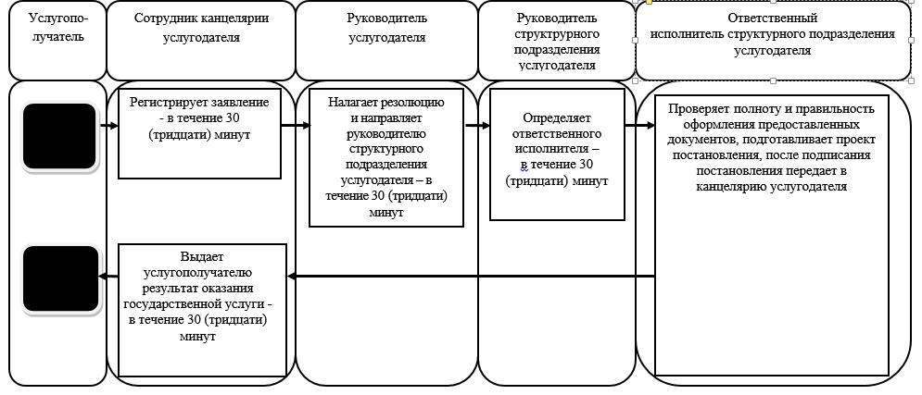

**Условные обозначения:**

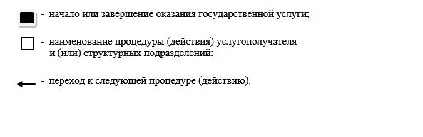

© 2012. РГП на ПХВ «Институт законодательства и правовой информации Республики Казахстан» Министерства юстиции Республики Казахстан